Kiegészítő tájékoztatás
a Bátaszék város településrendezési eszközeinek 2023. évi módosítása feladat kapcsán

- Területfelhasználási kategória és övezeti besorolás módosítása – 46/25 és 46/21 hrsz.
A 46/25 és 46/21 hrsz. ingatlan V-2 övezetből Lke- övezetbe történő átsorolása szükséges. Mindkét ingatlan művelési ága – kivett beépítetlen terület. Az átsorolást követően építési telekként kívánja értékesíteni az ingatlanokat az önkormányzat. Lehetőséget kell biztosítani a két telek egyesítésére.

- Övezeti besorolás módosítása – 1973/113 hrsz.
A 1973/113 hrsz. ingatlan KÖu-5 övezetből Gksz- övezetbe történő átsorolása szükséges. Az ingatlan művelési ága – kivett beépítetlen terület.

Az 1978 hrsz. ingatlan jelenlegi használati viszonyinak figyelembe vételével kívánja az önkormányzat a telekhatárokat rendezni.

- Övezeti besorolás módosítása – 61/10 és 61/27 hrsz.

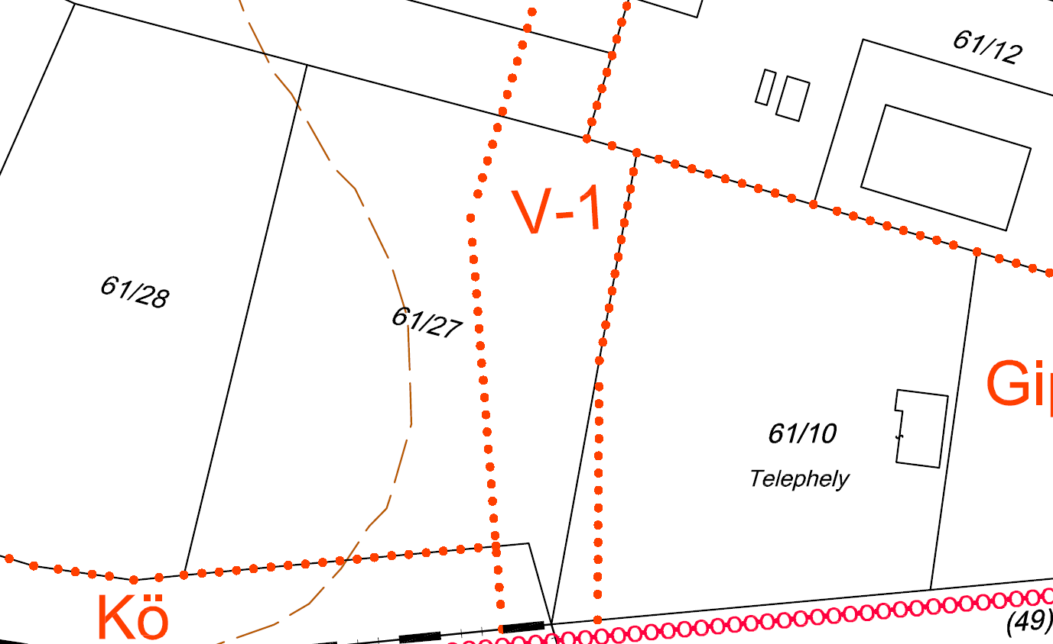
A 61/10 hrsz. kerítése a szerint van megépítve. Az övezeti határ jelölését ennek megfelelően kell módosítani amiatt, hogy a V-1 jelű és Gip-2 jelű övezetek új határvonalai szerint történhessen a telekhatárrendezés.
61/10 hrsz. művelési ág megnevezése kivett telephely
61/27 hrsz. művelési ág megnevezése kivett beépítetlen terület
- Beültetési sáv módosítása – 744/20 hrsz.
A 744/20 hrsz.-ú (művelési ág: kivett beépítetlen terület) (megosztást követően 744/24 hrsz.) ingatlan bevonásával kerül megépítésre egy kereskedelmi egység (továbbiakban: egység). Az egység használatához parkolók kialakítása is szükséges.

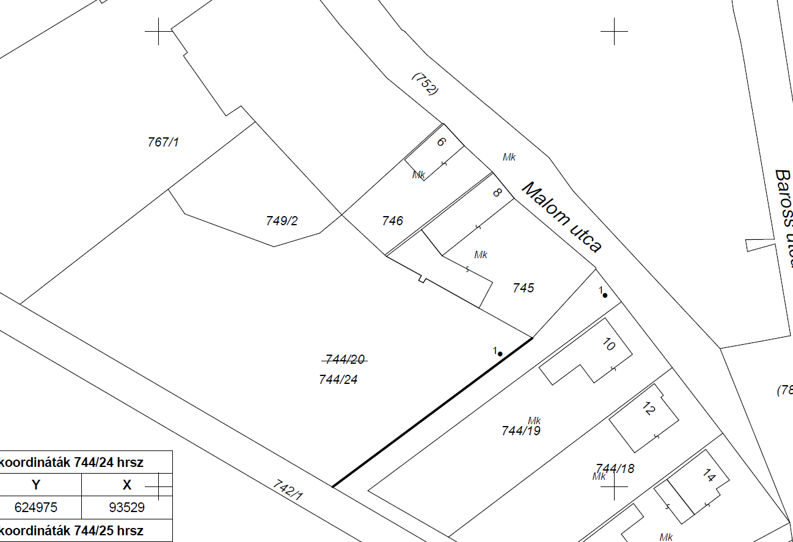
A megfelelő darabszámú parkoló a beültetési sáv határvonalának módosításával valósulhatna meg.
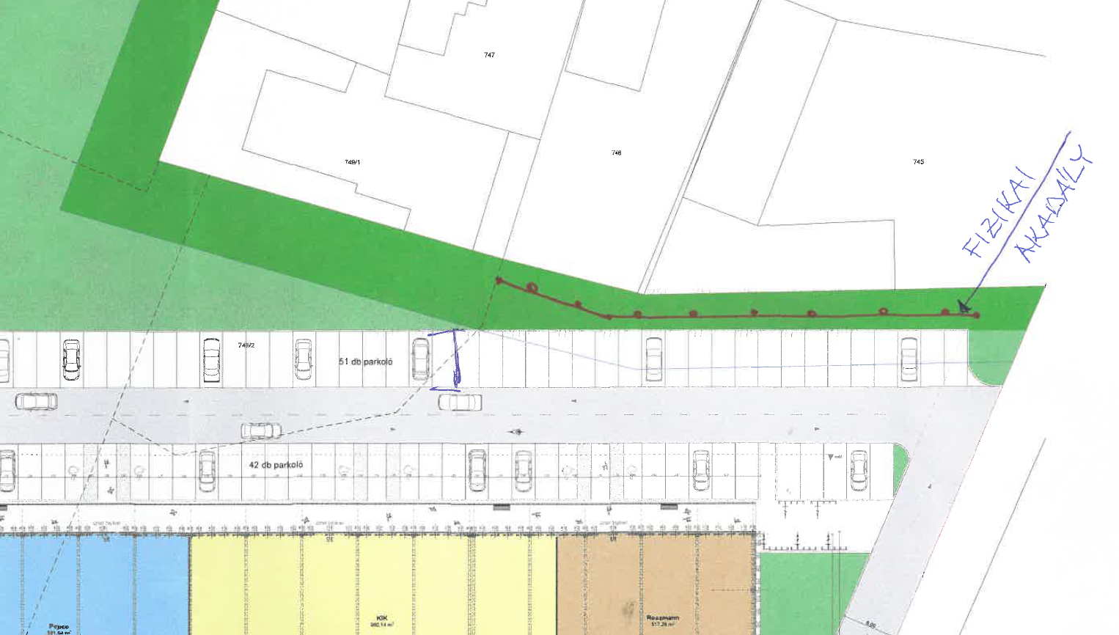

- Területfelhasználási kategória és övezeti besorolás módosítása – 261/46 hrsz.
A 261/46 hrsz. (művelési ág megnevezése: kivett közterület) ingatlan övezeti besorolása V-1.

Az árok széle melletti 3-3 méteres karbantartási sávon túli területet Lke- övezetbe kell sorolni. A területből a szomszédos ingatlanok tulajdonosainak kerül felajánlásra megvásárlásra.

- Beépítésre nem szánt, különleges terület kialakítás - Bát-Grill Kft. baromfifeldolgozó üzem 058/41 hrsz.
Az új üzem részére új telephelyet kell kijelölni új építési övezet kialakításával. A 058/41 hrsz. vonatkozásában telepítési tanulmányterv rendelkezésre fog állni a tervezés során. 058/41 hrsz-ú ingatlan művelési ág megnevezése: szántó.
- Övezeti besorolás módosítása – 716/98 hrsz.

A 716/98 hrsz. jelenleg KÖu-5 övezetben helyezkedik el. A 716/98 hrsz-ú ingatlan művelési ág megnevezése jelenleg kivett közút, de az út megszüntetését a Tolna Vármegyei Kormányhivatal Közlekedési, Műszaki Engedélyezési, Mérésügyi és Fogyasztóvédelmi Főosztály Közlekedési és Járműforgalmi Osztály TOT/ÚT/89-8/2023 iktatószámú határozatával engedélyezte.

Szükséges átsorolni olyan övezetbe, ahol közterület, vagy beépítetlen rendeltetési módot lehet adni az ingatlannak a további telek kiegészítések kialakíthatóságának érdekében.

Környezeti értékelés a Bát-Grill Kft. baromfifeldolgozó üzem 058/41 hrsz-ú ingatlana vonatkozásában szükséges várhatóan elkészíteni.

Bátaszék, 2023. április 16.

……………………………..
dr. Bozsolik Róbert
polgármester

